Ballindalloch Castle.
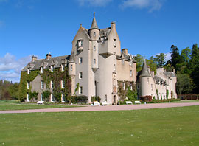
- In dit romantische kasteel, met veel grote en kleinere torens, huist, zegt men, niet één spook, maar een hele clan van spoken.
- Bezoekers kunnen o.a. in de eetzaal de 'Green Lady' tegenkomen.
- Sinds 1546 wordt het kasteel bewoond door de familie MacPherson-Grants.
- Het interieur bezit fraai meubilair en kunstwerken, met name een opmerkelijke verzameling 17de-eeuwse schilderijen van Spaanse schilders.
- Het landgoed heeft de oudste kudde Aberdeen Angus vee.

